V Praze, 10. března 2026

Malá nedbalost, velký požár. Hasiči varují před riziky v přírodě

Odhozený nedopalek cigarety, neuhašené ohniště nebo zakázané pálení odpadu. Právě tyto banální prohřešky každoročně způsobí stovky požárů v lesním a přírodním prostředí. Neopatrnost, neznalost nebo ignorování základních pravidel bezpečného chování v přírodním prostředí tak může způsobit obrovské problémy a škody. Na lukách a v lesích je po zimních měsících spousta suchého materiálu, který se může snadno vznítit, a tak je potřeba se v přírodě chovat obezřetně.
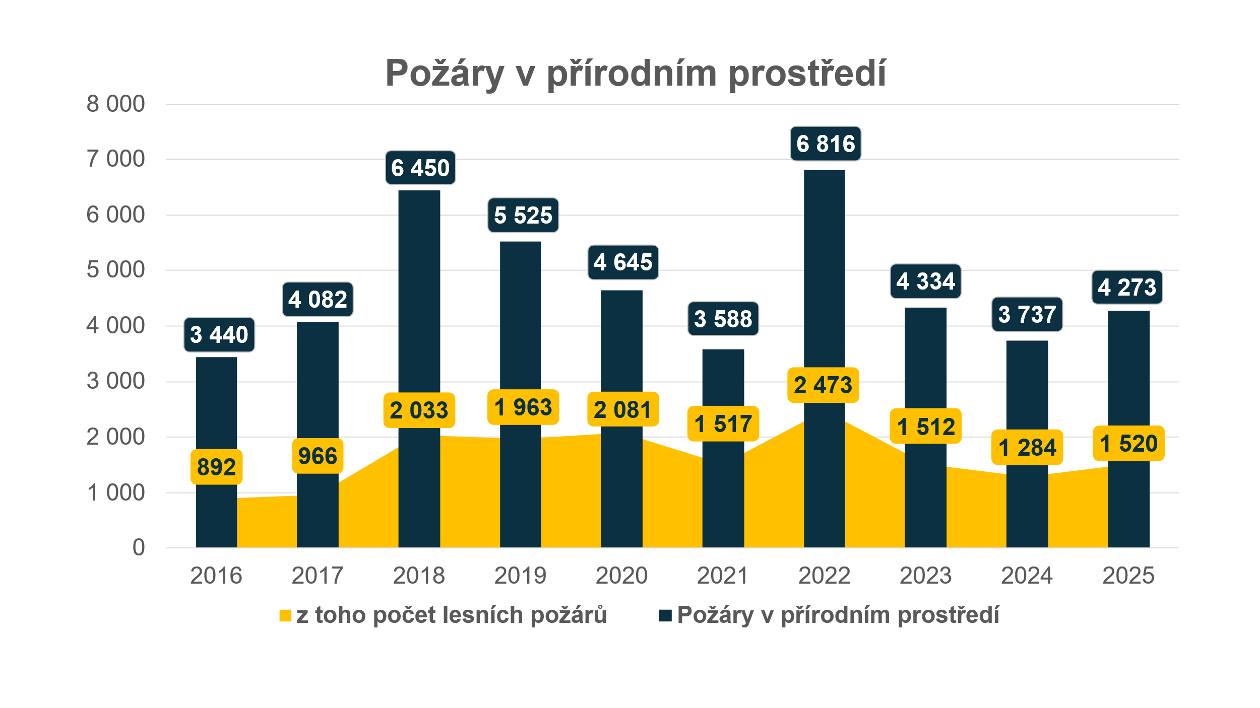
Za první dva měsíce roku 2026 museli hasiči po celé České republice řešit už přes 130 přírodních požárů, z toho v téměř 30 případech hořelo v lesích. Riziková sezóna přitom teprve začíná: v jarních a letních měsících bývá vegetace vysušená a oheň se tak šíří velmi rychle a často zcela nevyzpytatelně. Čeští hasiči v posledním desetiletí vyjížděli v průměru k téměř pěti tisícům přírodních požárů ročně. Jde o zásahy extrémně náročné na síly a prostředky, které navíc komplikuje těžko přístupný terén a nedostatek vody. Oheň se zejména v lese může šířit několika způsoby a často i skrytě, pod zemí.

Drtivá většinu požárů v přírodním prostředí je přitom způsobená lidskou nedbalostí. Požáry vznikají zejména kvůli vypalování porostů, neopatrnosti při zacházení s ohněm, odhazování nedopalků a výjimkou není ani úmysl.

Co (ne)dělat: základní pravidla prevence
V přírodním prostředí platí jednoduché zásady, jejichž porušení může mít vážné následky.

- V lese a přírodě nikdy nerozdělávejte oheň a netábořte mimo speciálně vyznačená místa, nekuřte a neodhazujte nedopalky nebo jiné doutnající či hořící předměty, včetně lampionů štěstí. Nejenže to zakazuje zákon, ale riziko vzniku požáru je v takových případech obrovské.
- Zakázané je i vypalování porostu, stejně jako spalování za účelem likvidace bioodpadu. Oheň se totiž v suché trávě šíří extrémně rychle a často ohrožuje lesy, domy nebo hospodářská stavení. Čerstvé větve, listí a trávu je třeba kompostovat nebo odvážet na sběrná místa.

Z čistého, suchého rostlinného materiálu si táborák samozřejmě udělat můžeme. I ten ale doporučujeme předem nahlásit hasičům prostřednictvím evidence pálení https://paleni.izscr.cz/. Rozdělání ohně tak budou evidovat operační a informační střediska a předejdete tak zbytečným výjezdům jednotek požární ochrany. Kromě toho je potřeba dodržet také tato základní pravidla:

- Umístění ohniště zvolte s rozmyslem, tedy nejméně 50 m od okraje lesa, 100 m od stohů a v dostatečné vzdálenosti od budov.
- Okolí ohniště očistěte od hořlavého materiálu alespoň do vzdálenosti 1 metru a ohraničte ho nehořlavými materiály.
- Stavba hranice by měla být stabilní, aby nehrozilo její převrácení.
- Rozdělávání ohně neprovádějte pomocí hořlavin jako je benzín, je to nebezpečné.
- Oheň nenechávejte bez dozoru a nenechávejte u něj samotné ani děti. Nepřeskakujte ho a nenechávejte v těsné blízkosti ohniště hořlavé předměty a materiály.
- Mějte připravené hasicí prostředky, tedy vodu, písek nebo zeminu.
- Po skončení pálení oheň pečlivě uhaste vodou nebo ho zasypte zeminou. Neodcházejte, dokud úplně nedohoří.
- V době extrémního sucha, silného větru nebo vydané výstrahy nepalte vůbec, oheň se v takových podmínkách může rozšířit nesmírně rychle.

Když vám začne hořet oblečení a není po ruce dostatek vody, neutíkejte, oheň byste rozdmýchali. Lehněte si na zem, chraňte si obličej a válejte se, dokud plameny neuhasnou. Pomoci může i přikrytí dekou z přírodních materiálů.
Pokud se oheň vymkne kontrole, neváhejte a volejte hasiče prostřednictvím tísňových linek 112 nebo 150.
Václav Pilný
tiskový mluvčí
MV – generální ředitelství HZS ČR

Mobil: 778 783 001
e-mail: grh.media@hzscr.cz

